Лабораторная работа 3. Семенов Евгений ПМИ-32

1. Выборка из одной таблицы.
1.1 Сначала сортируем по квалификации, а потом по имени

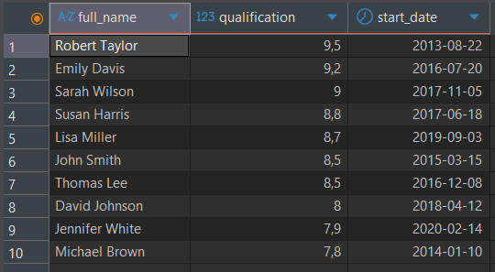
1.2 Выбираем всех адвокатов с квал. > 8.5 и дела с ненулевым реальным сроком.
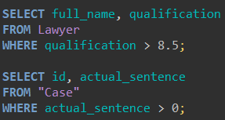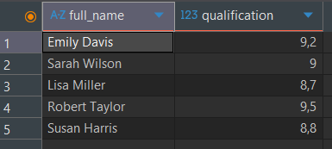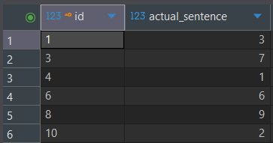
1.3
Ищем максимальную квалификацию среди всех адвокатов, и сколько адвокатов начали работу в 2016 году.
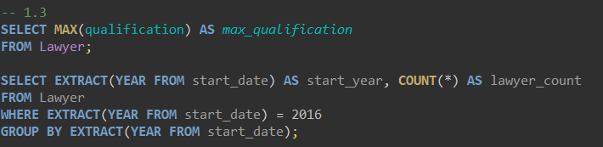


1.4 Подытог количества дел с (штраф)-(срок)
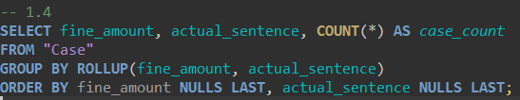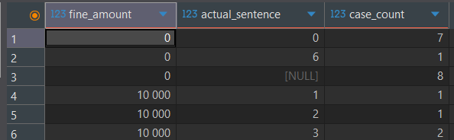
(Например: дел с 0 штрафом и 0 сроком - 7 штук, а с 0 штрафом но 6 годами - одно)

1.5 Выборка названий которые не содержат последовательность букв
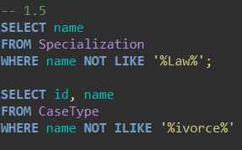
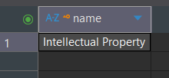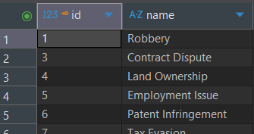(id 2 - отсутствует)

2. Выборка из нескольких таблиц.

2.1 Выборка клиентов, их дел, видов их дел и даты начала и конца
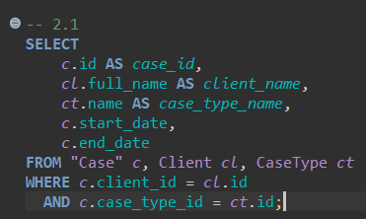
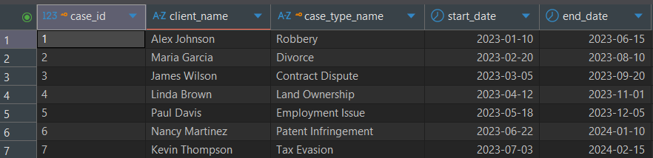
Выборка адвокатов и их специализаций
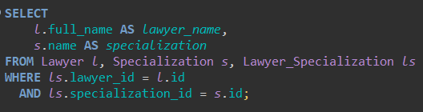
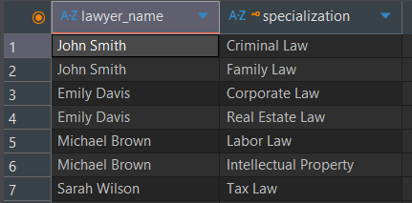
2.2 То же самое, что и в 2.1, но через inner join
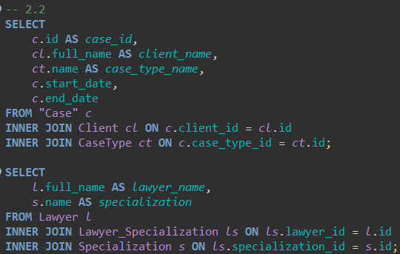
2.3 Выборка всех юристов и их клиентов
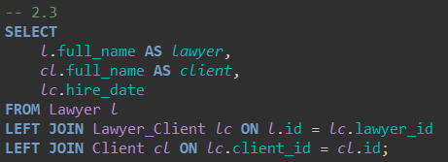

2.4 Выборка всех типов дел, и связанных с ними дел
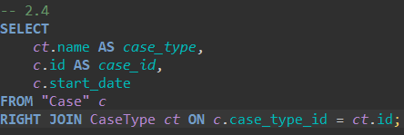
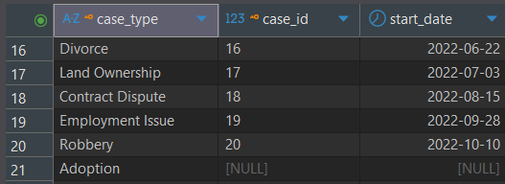
Выборка всех специализаций и адвокатов, которые имеют эти специализации
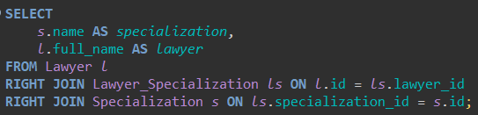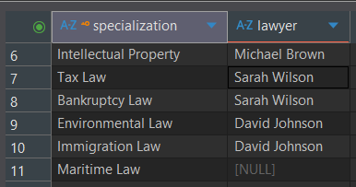
2.5 Средний показатель квалификации адвокатов по каждой специализации
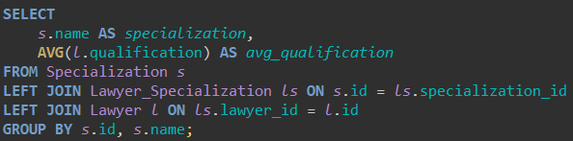
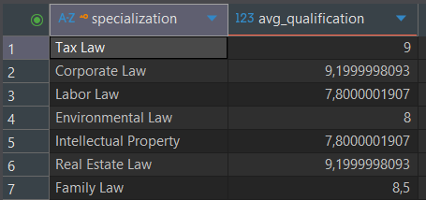
Количество дел для каждого вида дела
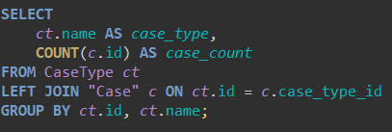
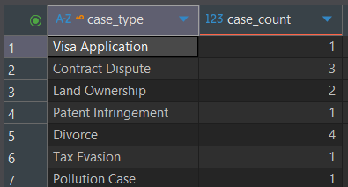
2.6 Дополним запросы из прошлого пункта, выберем специализации с ср. квал. больше 8
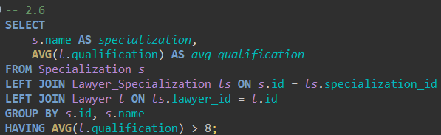
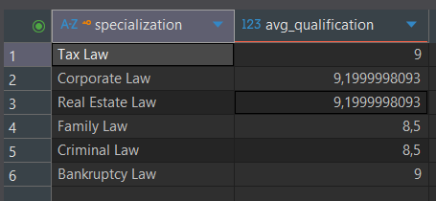
И выберем виды дел, для которых было больше 2х дел
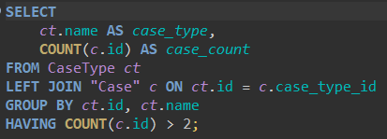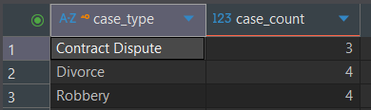
2.7 Выборка дел, которые вели адвокаты с квал. больше 9
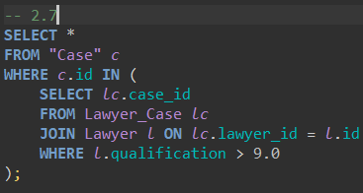
Выборка юристов, которые вели хотя бы одно дело
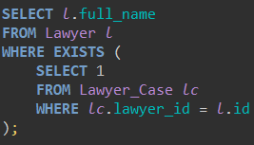
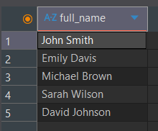

3. Представления
3.1 Представления на основе запроса из п. 2.2 и пример использования
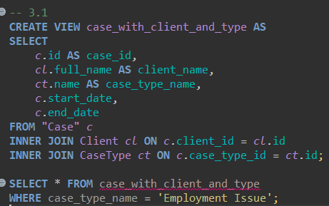
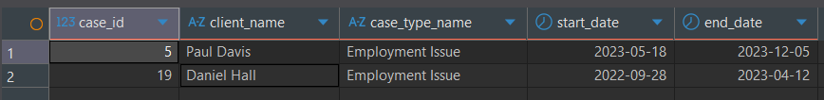

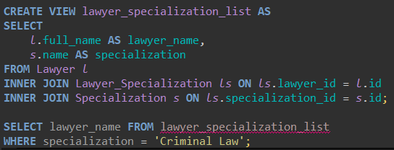

3.2 Альтернатива запросу из п. 2.7 с использованием CTE
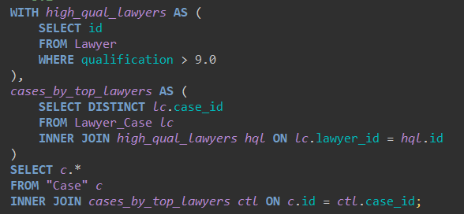
Альтернатива запросу из п. 2.6
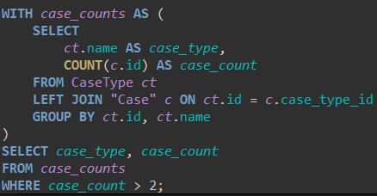

4. Функции ранжирования
4.1 Ранжирование адвокатов по квал. по каждой специализации
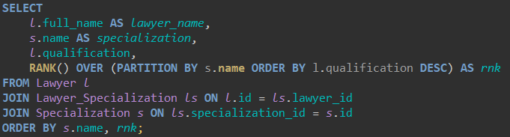
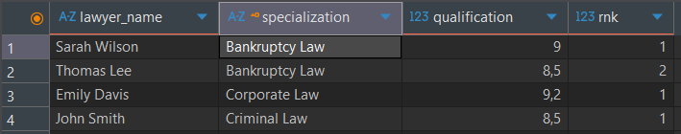

Самый большой штраф в каждом виде дела
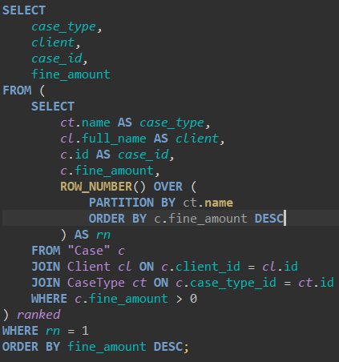
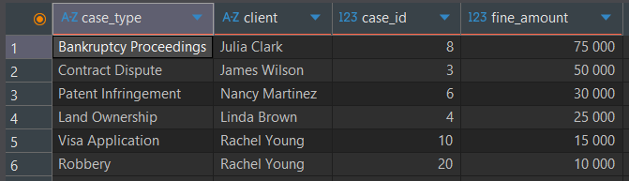

5. Объдинение, пересечение, разность
5.1 Выборка всех дел с типами Robbery и Divorce
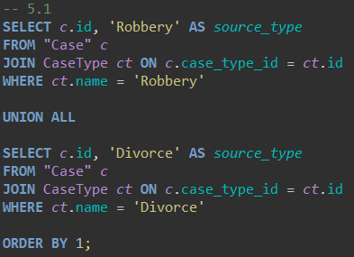
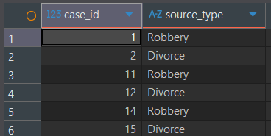

Выборка юристов которые не вели ни одного дела
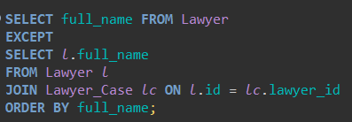
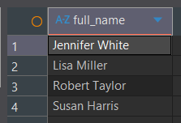

6. Использование CASE, PIVOT и UNPIVOT.

6.1 Разбиение клиентов по категориям в зависимости от их количества дел
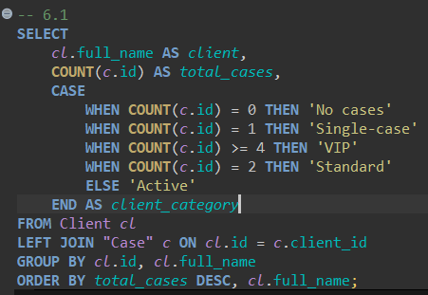
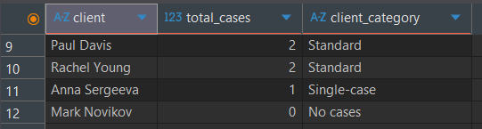

Разбиаение дел по категории тяжести дела
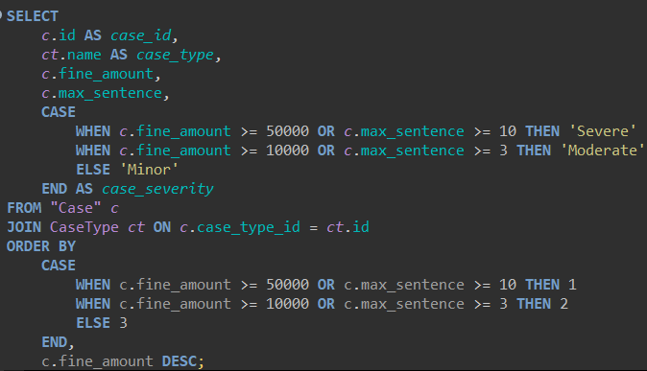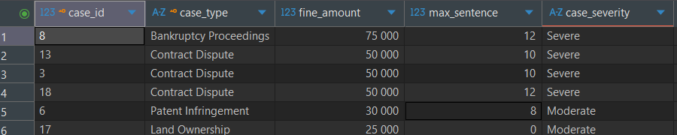

6.2 В постгресе нет pivot и какого-либо аналога, поэтому почитав статьи и stackOverflow ( https://stackoverflow.com/questions/26103413/pivoting-equivalent-in-postgresql ) я пришел к такому решению
Выборка количества дел в некоторые года по некоторым видам
